LÍNEAS ARGUMENTATIVAS
NEGATIVA FICTA, NO EXISTE PLAZO PERENTORIO PARA INTERPONER EL RECURSO. Tratándose de negativa ficta no existe plazo para la interposición del recurso de revisión por tratarse de una afectación continua al Derecho de Acceso a la Información Pública.
DOCUMENTOS GENERADOS POR LOS SUJETOS OBLIGADOS EN EJERCICIO DE SUS ATRIBUCIONES, LA INFORMACIÓN PÚBLICA SE ENCUENTRA CONTENIDA EN LOS. La materia elemental del acceso a la información pública, consiste en que la información solicitada conste en un soporte documental en cualquiera de sus formas, a saber: expedientes, estudios, actas, resoluciones, oficios, acuerdos, circulares, contratos, convenios, estadísticas o bien cualquier registro en posesión de los Sujetos Obligados, sin importar su fuente o fecha de elaboración; los que podrán estar en medios escritos, impresos, sonoros, visuales, electrónicos, informáticos u holográficos. Por otra parte, en estricta aplicación a lo dispuesto por el artículo 12 de la Ley de la materia, la autoridad señalada como responsable sólo tiene el deber de entregar la información solicitada en los términos en que la hubiese generado, posea o administre; esto es, no tiene el deber de procesarla o resumirla, ni realizar cálculos o investigaciones, en su intención de satisfacer el derecho de acceso a la información pública de los particulares.
ÍNDICE.
ANTECEDENTES ……………………………………………………………………….3
CONSIDERANDO 7
PRIMERO. De la competencia 7
SEGUNDO. De la oportunidad y procedencia. 8
TERCERO. Del planteamiento de la Litis. 12
CUARTO. Del estudio y resolución del asunto 15
I. Del deber de las autoridades de promover, respetar, proteger y garantizar el derecho de acceso a la información pública. 15
II. Del cambio de modalidad de entrega de la información. 18
QUINTO. De la versión pública. 38
SEXTO. Vista a los Órganos de Control Interno. 50
R E S O L U T I V O S 54

Resolución del Pleno del Instituto de Transparencia, Acceso a la Información Pública y Protección de Datos Personales del Estado de México y Municipios, con domicilio en Metepec, Estado de México; de trece (13) de noviembre de dos mil diecinueve.
VISTO el expediente electrónico formado con motivo del recurso de revisión 07308/INFOEM/IP/RR/2019, promovido por un usuario del Sistema de Acceso a la Información Mexiquense (SAIMEX), quien no proporcionó ningún nombre, seudónimo o carácter para poder ser identificado, por lo que en lo sucesivo será identificado como el RECURRENTE, en contra de la falta de respuesta del Ayuntamiento de Naucalpan de Juárez, en lo sucesivo, el SUJETO OBLIGADO, se procede a dictar la presente resolución, con base en los siguientes:

ANTECEDENTES
- El dieciocho (18) de agosto de dos mil diecinueve, se presentó ante el SUJETO OBLIGADO, vía Sistema de Acceso a la Información Mexiquense (SAIMEX), la solicitud de información pública registrada con el número 00561/NAUCALPA/IP/2019, mediante la cual requirió:
“CIRCULARES Y OFICIOS INTERNOS Y EXTERNOS QUE SE REALIZARON POR LA DIRECCIÓN GENERAL DE ADMINISTRACCION DE ENERO A JULIO DEL 2019” (Sic).
- Señaló como modalidad de entrega de la información: “A través del SAIMEX.”

- El SUJETO OBLIGADO no dio respuesta a la solicitud de información.

- Derivado de la falta de respuesta por parte del SUJETO OBLIGADO, el diez (10) de septiembre de dos mil diecinueve, el particular interpuso el recurso de revisión en contra de la falta de respuesta y, señalando como:

Acto impugnado: “POR NO DAR RESPUESTA A MI SOLICITUD” (Sic).

Razones o motivos de inconformidad: “POR FALTA DE RESPUESTA” (Sic).

- Se registró el recurso de revisión bajo el número de expediente al rubro indicado, asimismo con fundamento en lo dispuesto por el artículo 185 fracción I de la Ley de Transparencia y Acceso a la Información Pública del Estado de México y Municipios se turnó al Comisionado José Guadalupe Luna Hernández, con el objeto de su análisis.

- El Comisionado Ponente, con fundamento en lo dispuesto por el artículo 185 fracción II de la ley de la materia, a través del acuerdo de admisión de diecisiete (17) de septiembre de dos mil diecinueve, puso a disposición de las partes el expediente electrónico vía Sistema de Acceso a la Información Mexiquense SAIMEX a efecto de que en un plazo máximo de siete días manifestaran lo que a derecho convinieran, ofrecieran pruebas y alegatos según corresponda al caso concreto, de esta forma para que el SUJETO OBLIGADO presentara el Informe Justificado procedente.

- De las constancias que obran en el expediente electrónico del SAIMEX, se aprecia que el veinticuatro (24) de septiembre de dos mil diecinueve, el SUJETO OBLIGADO subió dentro del apartado de Manifestaciones, el archivo que se describe a continuación:

  - “DCS-079-2019_201909241202.pdf”: Documento constante de cuatro fojas, dentro de las que se aprecian los siguientes oficios digitalizados:
    - Oficio DCS/079/2019, de veinticuatro (24) de septiembre de dos mil diecinueve, emitido por el Jefe de Departamento de Contratos y Servicios, al Director de la Unidad de Transparencia y Acceso a la Información Pública del SUJETO OBLIGADO, por el que a manera de informe justificado, informa que solicitó al Comité de Transparencia y Acceso a la Información Pública, el cambio de modalidad de entrega de la información derivado que ésta sobrepasa las capacidades técnicas, administrativas y humanas del área administrativa a su cargo.
    - Oficio DRM/DCS/60/2019, de cinco (05) de septiembre de dos mil diecinueve, emitido por el Jefe de Contratos y Servicios, al Director de la Unidad de Transparencia y Acceso a la Información Pública del SUJETO OBLIGADO, por el que solicita se someta a consideración del Comité de Transparencia el cambio de modalidad de entrega de la información porque la misma, a su dicho, sobrepasa las capacidades técnicas, administrativas y humanas del área administrativa a su cargo.

- Derivado de lo anterior, la Ponencia Resolutora determinó no poner a la vista del particular los documentos remitidos por el SUJETO OBLIGADO, en virtud de que éste no se pronunció sobre los requerimientos plasmados en la solicitud de información primigenia, sino que únicamente refería la intención del Ayuntamiento de Naucalpan de Juárez por cambiar la modalidad de entrega de la información a vía in situ o consulta directa. No obstante, con la finalidad de que no exista ninguna opacidad dentro de la sustanciación de la presente controversia, se hace del conocimiento del RECURRENTE que el archivo referido será puesto a su disposición adjunto a esta resolución.

- El veintinueve (29) de octubre de dos mil diecinueve, con fundamento en el artículo 181 tercer párrafo de la Ley de Transparencia y Acceso a la Información Pública del Estado de México y Municipios, se notificó que el plazo de treinta (30) días para resolver el recurso de revisión, sería ampliado por un periodo de quince (15) días hábiles adicionales. Posteriormente, el siete (07) de noviembre de los corrientes, el Comisionado Ponente decretó el cierre del periodo de instrucción, por lo que ordenó turnar el expediente para su resolución, misma que ahora se pronuncia, y --------------------------------------------------------------------------------------------

CONSIDERANDO

PRIMERO. De la competencia
- Este Instituto de Transparencia, Acceso a la Información Pública y Protección de Datos Personales del Estado de México y Municipios, es competente para conocer y resolver del presente recurso de conformidad con el artículo: 6, apartado A, fracción IV de la Constitución Política de los Estados Unidos Mexicanos; 5, párrafos vigésimo segundo, vigésimo tercero y vigésimo cuarto fracciones IV y V de la Constitución Política del Estado Libre y Soberano de México; artículos 1, 2 fracción II, 13, 29, 36 fracciones I y II, 176, 178, 179, 181 párrafo tercero y 185 de la Ley de Transparencia y Acceso a la Información Pública del Estado de México y Municipios; y 7, 9 fracciones I y XXIV, y 11 del Reglamento Interior del Instituto de Transparencia, Acceso a la Información Pública y Protección de Datos Personales del Estado de México y Municipios.

SEGUNDO. De la oportunidad y procedencia.
- Es de precisar, que la Ley de Transparencia y Acceso a la Información Pública del Estado de México y Municipios, en el artículo 178 describe la procedencia del recurso de revisión, asimismo señala que el plazo del SUJETO OBLIGADO para entregar la respuesta a una solicitud de información pública, es de quince días hábiles posteriores a la presentación de ésta; por lo que, transcurrido este término, cuando no entregue la respuesta a la solicitud dentro del plazo previsto en la Ley, la solicitud se entenderá negada y el SOLICITANTE podrá interponer el recurso de revisión previsto en el ordenamiento en cita.

- Por ende, se constituye la figura jurídica de la negativa ficta, cuya esencia es atribuir un efecto negativo al silencio de la autoridad administrativa frente a las instancias y solicitudes que hagan los particulares, lo cual encuentra sustento en lo que establece el artículo 178 segundo párrafo de la Ley de Transparencia y Acceso a la Información Pública del Estado de México y Municipios, que dispone; ante la falta de respuesta del SUJETO OBLIGADO, dentro de los plazos establecidos en esta Ley, a una solicitud de acceso a la información pública, el recurso podrá ser interpuesto en cualquier momento.

- Por lo que tratándose de la negativa ficta, no existe respuesta que se haga del conocimiento al SOLICITANTE, a partir de la cual pueda computarse el plazo legal establecido, por tal motivo es pertinente señalar que no existe plazo para la interposición del recurso de revisión, sirviendo de apoyo a lo anterior lo que dispone el Criterio de Interpretación en el orden administrativo número 001-15, emitido por el Pleno del Instituto de Transparencia y Acceso a la Información Pública del Estado de México y Municipios, en la Sexta Sesión Ordinaria, y publicada en el Periódico Oficial “Gaceta del Gobierno” el veintitrés de abril de dos mil quince, relativo a la interposición del recurso de revisión en cualquier tiempo cuando exista negativa ficta, que señala:
NEGATIVA FICTA. PLAZO PARA INTERPONER EL RECURSO DE REVISIÓN TRATÁNDOSE DE. “El artículo 48, párrafo tercero de la Ley de Transparencia y Acceso a la Información Pública del Estado de México y Municipios establece que, cuando no se entregue la respuesta a la solicitud dentro del plazo de 15 días establecidos en el artículo 46 de la Ley de la materia, se entenderá por negada la solicitud y podrá interponerse el recurso correspondiente. Por su parte, el artículo 72 del mismo ordenamiento legal establece el plazo de 15 días para interponer el recurso de revisión a partir del día siguiente al que tuvo conocimiento de la respuesta recaída a su solicitud, sin que se establezca excepción alguna tratándose de una falta de respuesta del sujeto obligado. Así, entonces, resulta evidente que, al no emitirse respuesta dentro del plazo establecido, se genera la ficción legal de una respuesta en sentido negativo; en el entendido de que el plazo para impugnar esa negativa podrá ser en cualquier tiempo y hasta en tanto no se dicte resolución expresa; es decir, mientras no haya respuesta por parte del Sujeto Obligado, momento a partir del cual deberá computarse el plazo previsto en el artículo 72 de la citada Ley.”
- Lo anterior se explica porque la ausencia de una respuesta a la solicitud constituye un acto que vulnera el derecho de manera continua y actualizable cada día en tanto no se emita la respuesta a la que esté impuesto el SUJETO OBLIGADO.

- Por consiguiente, tratándose de negativa ficta no existe plazo para la interposición del recurso de revisión por tratarse de una afectación continua al Derecho de Acceso a la Información Pública.

- Por otro lado, de la revisión al expediente electrónico contenido en el SAIMEX se desprende que la parte solicitante, en ejercicio de su derecho de acceso a la información pública en el expediente que se revisa, tanto en la solicitud de información como en el recurso de revisión no proporcionó elemento alguno para que sea identificada, por lo que no se tiene la certeza sobre su identidad. Sin embargo, es importante señalar también que el nombre o seudónimo de los Solicitantes y Recurrentes no es un requisito indispensable para la tramitación del acto procesal específico en materia de acceso a la información; ello, en estricto apego al numeral 155 párrafo tercero de la Ley de la materia, en concatenación con el 180 del mismo ordenamiento.

- Esto es así, ya que de conformidad con los artículos 6, Apartado A, fracciones III y IV de la Constitución Política de los Estados Unidos Mexicanos y 5 párrafos quince, dieciséis y diecisiete, fracciones I, III, IV y V de la Constitución Política del Estado Libre y Soberano de México, se establece que toda persona, sin necesidad de acreditar interés alguno o justificar su utilización, tendrá acceso gratuito a la información pública, a sus datos personales o a la rectificación de éstos, además de que se establecerán mecanismos de acceso a la información y procedimientos de revisión expeditos que se sustanciarán ante los organismos autónomos especializados e imparciales que establece la Constitución Federal y Local.

- Por lo cual, de una interpretación sistemática, armónica y progresiva del derecho humano de acceso a la información pública se aprecia que toda persona, sin necesidad de acreditar interés alguno o justificar su utilización, deberá tener acceso a la información pública, es decir, dicho derecho fundamental exime a quien lo ejerce, de acreditar su legitimación en la causa o su interés en el asunto, lo que permite la posibilidad de que inclusive, la solicitud de acceso a la información pueda ser anónima o no contener un nombre que identifique al solicitante o que permita tener certeza sobre su identidad.
- En ese entendido, se omite un análisis más profundo en torno a los conceptos de interés jurídico y legitimación, debido a que se estima que a ningún efecto práctico conduciría, puesto que la propia estructura del derecho fundamental bajo análisis no lo exige.

- Por lo que el nombre del entonces SOLICITANTE y subsecuente RECURRENTE no puede ser considerado un requisito indispensable de procedibilidad del recurso de revisión que nos ocupa, ya que el acceso a la información no está condicionado a acreditar algún interés ya sea jurídico o legítimo, máxime que es un elemento subsanable por este Órgano Resolutor.

- Ergo, esta Ponencia Resolutora reconoce que el escrito contiene las formalidades previstas por el artículo 180 último párrafo de la Ley de la materia actual, por lo que es procedente que este Instituto de Transparencia, Acceso a la Información Pública y Protección de Datos Personales del Estado de México y Municipios, conozca y resuelva el presente recurso.

TERCERO. Del planteamiento de la Litis.
- El Recurso Revisión tiene como finalidad reparar cualquier posible afectación al derecho de acceso a la información pública en términos del Título Octavo de la Ley de Transparencia y Acceso a la Información Pública del Estado de México y Municipios y determinar la confirmación, revocación o modificación; desechamiento o sobreseimiento; y, en su caso ordenar la entrega de la información, respecto a las respuestas o falta de ellas de los Sujetos Obligados.

- Dicho lo anterior, es de toral importancia manifestar que el particular, mediante la solicitud de información 00561/NAUCALPA/IP/RR/2019, requirió al Ayuntamiento de Naucalpan de Juárez, la siguiente información:
  - Circulares y oficios, internos y externos, realizados por la Dirección General de Administración, del uno (01) de enero al treinta y uno (31) de julio de dos mil diecinueve.

- Posteriormente, en razón de que el SUJETO OBLIGADO no pronunció respuesta alguna a la solicitud de información, el ahora RECURRENTE promovió el recurso de revisión indicado al rubro, en contra de la falta de respuesta.

- Luego, una vez abierto el periodo de instrucción, como quedó de manifiesto en el párrafo 07 de la presente resolución, el SUJETO OBLIGADO subió al SAIMEX su informe justificado, por el que pretendió cambiar la modalidad de entrega de la información solicitada a vía in situ.

- De este modo, y en términos meramente procedimentales, se actualizan las causales de procedencia del recurso de revisión establecidas en el artículo 179 fracciones VII, VIII y XIII de la Ley de Transparencia y Acceso a la Información Pública del Estado de México y Municipios, la cual dicta lo siguiente:
“Artículo 179. El recurso de revisión es un medio de protección que la Ley otorga a los particulares, para hacer valer su derecho de acceso a la información pública, y procederá en contra de las siguientes causas:
(…)
VII. La falta de respuesta a una solicitud de acceso a la información;
VIII. La notificación, entrega o puesta a disposición de información en una modalidad o formato distinto al solicitado;
(…)
XIII. La falta, deficiencia o insuficiencia de la fundamentación y/o motivación en la respuesta; y
(…)”

- Por lo tanto, el presente recurso de revisión se circunscribe en determinar la legalidad del cambio de la modalidad de entrega de la información manifestado por el SUJETO OBLIGADO, a través de su informe justificado.

CUARTO. Del estudio y resolución del asunto

I. Del deber de las autoridades de promover, respetar, proteger y garantizar el derecho de acceso a la información pública.

- Es menester precisar que este Órgano Garante parte de que el Derecho de Acceso a la Información Pública, es un derecho humano reconocido en el Pacto de Derechos Civiles y Políticos en su artículo 19.2; en la Convención Americana sobre Derechos Humanos en su artículo 13.1; en el artículo sexto de la Constitución Política de los Estados Unidos Mexicanos y en el artículo quinto de la Particular del Estado de México, por lo que al respecto, el SUJETO OBLIGADO debe ser cuidadoso del debido cumplimiento de las obligaciones constitucionales que se le imponen, en consecuencia a todas las autoridades, en el ámbito de su competencia, según lo dispone el tercer párrafo del artículo primero de la Constitución Política de los Estados Unidos Mexicanos al señalar la obligación de “promover, respetar, proteger y garantizar los derechos humanos”, entre los cuales se encuentra dicho derecho.

- Definiendo el Derecho de Acceso a la Información Pública como: La igualdad de oportunidades para recibir, buscar e impartir informaciónen posesión de cualquier autoridad, entidad, órgano y organismo de los poderes Ejecutivo, Legislativo y Judicial, órganos autónomos, partidos políticos, fideicomisos y fondos públicos, así como de cualquier persona física, moral o sindicato que reciba y ejerza recursos públicos o realice actos de autoridad en el ámbito federal, estatal y municipal,que se constituye como una herramienta fundamental para ejercer el control democrático de las gestiones estatales, de forma tal que puedan cuestionar, indagar y considerar si se está dando un adecuado cumplimiento a las funciones públicas, fomentando la transparencia de las actividades estatales y promoviendo la responsabilidad de los funcionarios sobre su gestión pública,que permite saber qué están haciendo los gobiernos por sus pueblos, sin lo cual la verdad languidecería y la participación en el gobierno permanecería fragmentada.

- Por lo anterior, se deduce que el derecho de acceso a la información pública es un derecho humano constitucionalmente reconocido y, a consecuencia de ello, todas las autoridades en el ámbito de sus competencias, funciones y atribuciones tienen la obligación de respetarlo, protegerlo y garantizarlo.

- En el caso concreto que nos ocupa, el particular solicitó las ”CIRCULARES Y OFICIOS INTERNOS Y EXTERNOS QUE SE REALIZARON POR LA DIRECCIÓN GENERAL DE ADMINISTRACION DE ENERO A JULIO DEL 2019” (Sic.); solicitud que de acuerdo a las constancias que obran en el SAIMEX, no fue atendida por el SUJETO OBLIGADO, razón por la que el RECURRENTE se inconformó y refirió como razones o motivos de inconformidad el no haber dado contestación a su solicitud de información.

- Por lo tanto, derivado de lo señalado en la interposición del recurso de revisión, la actuación del Ayuntamiento de Almoloya de Juárez constituye una afectación al derecho humano de acceso a la información pública del particular, toda vez que incumple con sus obligaciones de transparencia al no entregar la información.

- Ante tal afectación, el artículo primero Constitucional de forma clara y precisa dispone que como consecuencia de la obligación que tienen las autoridades de promover, respetar, proteger y garantizar el derecho humano; el Estado deberá prevenir, investigar, sancionar y reparar las violaciones a los derechos humanos.

- Es así que la Ley de Transparencia y Acceso a la Información Pública del Estado de México y Municipios, cuyo objeto es establecer principios, bases generales y procedimientos para tutelar y garantizar la transparencia y el derecho humano de acceso a la información pública en posesión de los sujetos obligados; en su artículo 176 establece que el recurso de revisión es la garantía secundaria mediante la cual se pretende reparar cualquier posible afectación al derecho de acceso a la información pública, siendo éste el medio a través del cual, este Órgano Garante después de realizar el análisis al procedimiento de acceso a la información, podrá determinar la posible afectación y de ser el caso ordenar la reparación a la violación del derecho en cuestión.

II. Del cambio de modalidad de entrega de la información.

- No es ocioso reiterar que el particular tuvo a bien solicitar del SUJETO OBLIGADO las circulares y oficios, internos y externos, realizados por la Dirección General de Administración, del uno (01) de enero al treinta y uno (31) de julio de dos mil diecinueve.

- Es conveniente obviar el análisis de competencia del SUJETO OBLIGADO para generar, administrar o poseer la misma, dado que éste asumió la misma mediante si informe justificado, toda vez que pretendió modificar la modalidad de entrega de la información requerida a vía in situ o Consulta Directa.

- Lo anterior encuentra lógica toda vez que el estudio de la naturaleza jurídica de la información pública solicitada, tiene por objeto determinar si ésta la genera, posee o administra el SUJETO OBLIGADO; empero, en aquellos casos en que éste la asume, implica de facto que la genera, posee o administra. Por consiguiente, a nada práctico nos conduciría su estudio, ya que, se insiste, la información pública solicitada, consistente en las circulares y oficios, internos y externos, realizados por la Dirección General de Administración, ha sido asumida por el Ayuntamiento de Naucalpan de Juárez, actualizando en consecuencia lo previsto en los artículos 18 y 19 de la Ley de Transparencia y Acceso a la Información Pública del Estado de México y Municipios, mismos que disponen lo siguiente:

“Artículo 18. Los sujetos obligados deberán documentar todo acto que derive del ejercicio de sus facultades, competencias o funciones, considerando desde su origen la eventual publicidad y reutilización de la información que generen.

Artículo 19. Se presume que la información debe existir si se refiere a las facultades, competencias y funciones que los ordenamientos jurídicos aplicables otorgan a los sujetos obligados.
En los casos en que ciertas facultades, competencias o funciones no se hayan ejercido, se debe motivar la respuesta en función de las causas que motiven tal circunstancia.
(…)”

- Por lo que en atención a los preceptos legales citados, se actualizan los principios de presunción de existencia y el principio de documentar, mismos que corresponden a los Sujetos Obligados cuando se refiere a las facultades, competencias o funciones que tienen encomendadas, así como a la obligatoriedad que tienen los funcionarios de documentar el ejercicio de sus atribuciones y funciones.

- Sin embargo, derivado de la solicitud de información objeto del presente estudio, el SUJETO OBLIGADO hizo del conocimiento del particular mediante su informe justificado que la información solicitada sobrepasaba las capacidades técnicas, administrativas y humanas del área administrativa poseedora de la información, por lo que determinó cambiar la modalidad de entrega de la información a consulta directa. Se comparte a continuación el informe justificado signado por el Jefe de Departamento de Contratos y Servicios, mediante el cual refirió el cambio de modalidad en comento para efectos referenciativos:

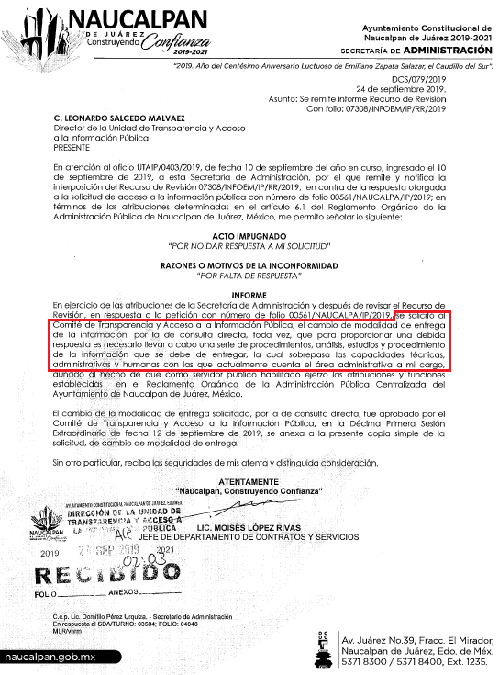

- Adjunto al oficio y, dentro del mismo archivo electrónico, el SUJETO OBLIGADO remitió el oficio DRM/DCS/60/2019, de cinco (05) de septiembre del dos mil diecinueve, por el que el Jefe de Contratos y Servicios solicita al Director de la Unidad de Transparencia y Acceso a la Información Pública, se someta a la consideración del Comité de Transparencia, el cambio de modalidad de entrega de la información, por medio de los siguientes pronunciamientos:
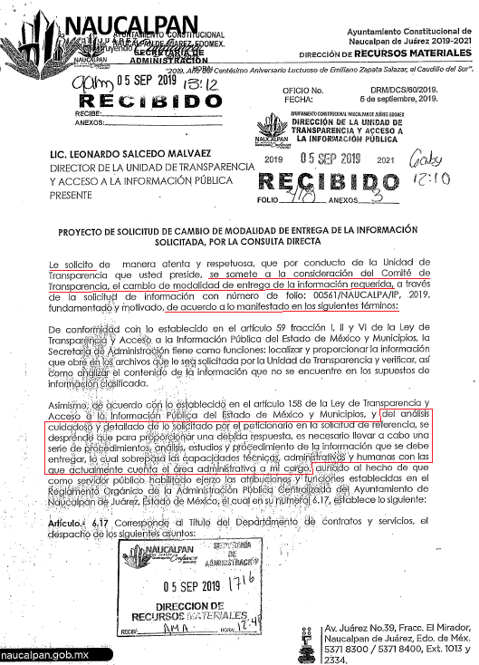
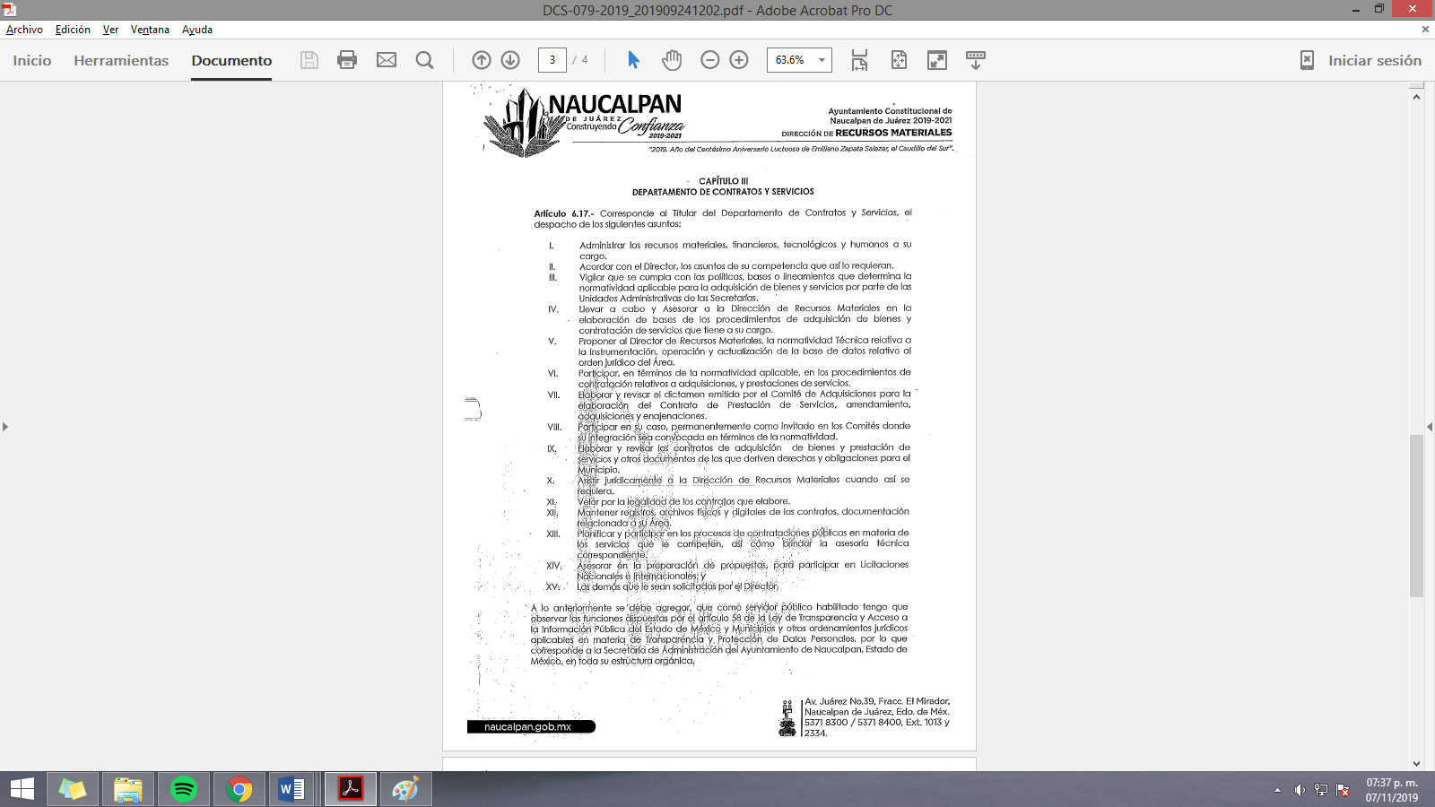
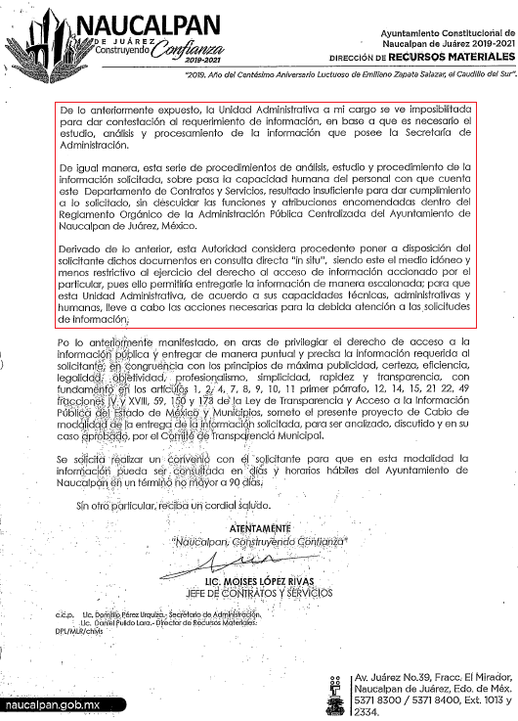

- Así, de los documentos insertos, se tiene que el área responsable de poseer, generar y administra la información, determinó la necesidad de cambiar la modalidad de entrega de la información determinada A través del SAIMEX, a vía in situ, esencialmente, bajo las siguientes consideraciones:

  - Es necesario llevar a cabo una serie de procedimientos, análisis, estudios y procedimiento de la información que se debe entregar, lo cual sobrepasa las capacidades técnicas, administrativas y humanas de la unidad administrativa.

  - La modalidad de entrega vía in situ permitiría entregar al RECURRENTE la información de manera escalonada, para que de acuerdo con las capacidades del área administrativa poseedora de la información lleve a cabo las acciones necesarias para la debida atención a las solicitudes de información.

- Así las cosas, resulta concluyente que el derecho del particular de acceder a los documentos que obran en posesión del SUJETO OBLIGADO se encuentra limitado, en virtud de que no le fueron proporcionados los documentos consistentes en las circulares y oficios, internos y externos, realizados por la Dirección General de Administración; incumpliendo así lo previsto en el artículo 4 de la Ley de Transparencia y Acceso a la Información Pública del Estado de México y Municipios, toda vez que el derecho de acceso a la información se define como la prerrogativa que tiene toda persona para acceder a la información generada, administrada o en poder de los Sujetos Obligados; apegándose en todo momento al principio de máxima publicidad consagrado en la Constitución Política de los Estados Unidos Mexicanos, en la Constitución Política del Estado Libre y Soberano de México y demás relativos y aplicables en la Materia, al establecer que toda información en posesión de cualquier autoridad, entidad, órgano y organismo federal, estatal y municipal, es pública y solo podrá ser reservada temporalmente por razones de interés público, en los términos que fijen las leyes; y al reconocerse como un derecho fundamental es que todo Sujeto Obligado debe ceñir su actuar a la conservación patrimonial de sus archivos documentales y posteriormente el acceso de la información pública.

- Dicho lo anterior, conviene hacer la precisión al RECURRENTE que la presente administración municipal modificó el nombre de la Dirección General de Administración por Secretaría de Administración, de conformidad con la comparativa del contenido del artículo 38 del Bando Municipal de Naucalpan 2018 contra el artículo 32 de su homólogo expedido en la presente anualidad:

Bando Municipal de Naucalpan de Juárez 2018
“Artículo 38. La Administración Pública Centralizada, es una de las formas de organización de la Administración Pública del Municipio de Naucalpan de Juárez, Estado de México, cuyos órganos integrantes dependen del Ayuntamiento y están subordinados jerárquicamente al Presidente Municipal.
La Administración Pública Centralizada se integra por:
(…)
VI. Direcciones Generales:
a) Dirección General de Administración;
(…)”

Bando Municipal de Naucalpan de Juárez 2019
Artículo 32. La Administración Pública Centralizada se constituye por las dependencias que señala la Ley Orgánica Municipal del Estado de México, así como por aquellas que sean creadas por acuerdo de Cabildo; dependen del Ayuntamiento y están subordinados jerárquicamente a la Presidenta Municipal.
(…)
IV. Secretarías:
a) Administración;
(…)”
(Énfasis añadido)

- Así las cosas, de conformidad con el numeral 6.1 del Reglamento Orgánico de la Administración Pública de Naucalpan de Juárez, la Secretaría de Administración tendrá las siguientes atribuciones y competencias:

“Artículo 6.1.- La Secretaría de Administración tendrá a su cargo brindar soporte material, técnico, humano, administrativo, así como organizacional, que permita a los servidores públicos de la Administración Pública Municipal Centralizada, atender las demandas ciudadanas y cumplir con sus atribuciones, así como para optimizar las funciones de la misma.
De igual forma, será la responsable de vigilar el cumplimiento de las disposiciones jurídicas que regulan las relaciones entre el Municipio y sus servidores públicos, de la selección, contratación y capacitación del personal que requieran las Dependencias de la administración municipal, en términos de la normatividad aplicable, así como de la adecuada planeación, programación y adquisición de los bienes muebles e inmuebles y servicios que requiera el Ayuntamiento y las Dependencias, debiendo vigilar el cumplimiento de las disposiciones que en materia de adquisiciones, enajenaciones, arrendamientos y contratación de servicios, resulten aplicables.”

- De lo anterior se coligue que la Secretaría de Administración tiene a su cargo el brindar soporte material, técnico, humano, administrativo y organizacional al SUJETO OBLIGADO; asimismo, es responsable de coordinar y vigilar los procesos de selección, contratación y capacitación del personal adscrito al Ayuntamiento de Naucalpan de Juárez, y de la planeación, programación y adquisición de los diversos bienes muebles e inmuebles y servicios que requiera el Ayuntamiento en el desenvolvimiento de sus responsabilidades y actividades.

- Ahora bien, el artículo 164 de la Ley de Transparencia y Acceso a la Información Pública del Estado de México y Municipios refiere lo siguiente:

“Artículo 164. El acceso se dará en la modalidad de entrega y, en su caso, de envío elegidos por el solicitante. Cuando la información no pueda entregarse o enviarse en la modalidad solicitada, el sujeto obligado deberá ofrecer otra u otras modalidades de entrega.

En cualquier caso, se deberá fundar y motivar la necesidad de ofrecer otras modalidades.”

- Del numeral previamente citado se desprende que el SUJETO OBLIGADO sí puede ofrecer cambiar la modalidad de entrega de la información cuando por cualquier motivo no pueda entregarse en la originalmente señalada, sin embargo, deberá fundar y motivar las razones por las que no sea posible entregar la misma en el medio elegido por el particular.

- En el presente caso, no se advierte que el SUJETO OBLIGADO haya fundado y motivado las razones que lo orillaron a determinar el cambio de modalidad de entrega, toda vez que como se señaló previamente, el Ayuntamiento de Naucalpan de Juárez únicamente se limitó a referir que para entregar la información era necesario llevar a cabo una serie de procedimientos, análisis, estudios y procedimiento de la misma, lo cual sobrepasaba las capacidades técnicas, administrativas y humanas de la unidad administrativa competente. Mas no refirió qué procedimientos, análisis, estudio y procedimiento de la información debía realizar por la que le era imposible entregar las circulares y oficios de la Secretaría de Administración a través del SAIMEX.

- No es ocioso referir que esta Ponencia Resolutora se acercó a la Dirección de Informática del propio Instituto de Transparencia, Acceso a la Información Pública y Protección de Datos Personales del Estado de México y Municipios, a efecto de comprobar si existía algún reporte de incidencia manifestado por el SUJETO OBLIGADO que comunicara alguna dificultad o imposibilidad para entregar los archivos al particular vía SAIMEX; sin embargo, no se cuenta con ningún reporte, oficio de comunicación o soporte del Ayuntamiento de Naucalpan de Juárez que acredite las razones por las que no puede entregar la información vía digital. Se adjuntan a continuación los correos de comunicación interna derivados de las indagaciones en comento:

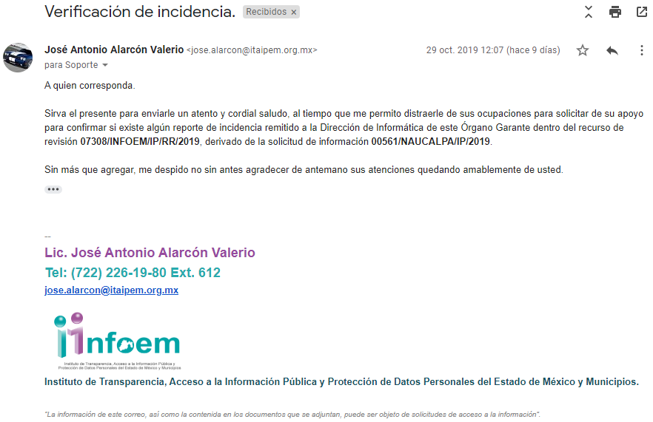
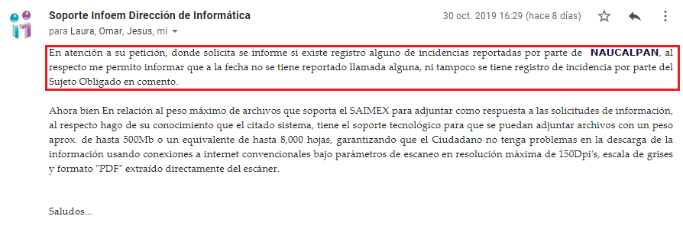
- En consecuencia de lo anterior, toda vez que el SUJETO OBLIGADO fue omiso en señalar de manera puntual, detallada y precisa las razones por las que no puede entregar la información solicitada vía SAIMEX, esta Ponencia Resolutora determina ajeno a toda legalidad la pretensión del Ayuntamiento de Naucalpan de Juárez de cambiar la modalidad de entrega a vía in situ o consulta directa.

- No se omite mencionar que los numerales 1, 2, 5 y 6 de la Ley de Documentos Administrativos e Históricos del Estado de México, contienen las siguientes consideraciones:

“Artículo 1. La presente Ley, es de orden público e interés social y tiene por objeto normar y regular la administración de documentos administrativos e históricos de las autoridades del Estado y los municipios en el ámbito de su competencia. Se entiende por documento, cualquier objeto o archivo electrónico o de cualquier otra tecnología existente que pueda dar constancia de un hecho.”

“Artículo 2.- Para los efectos de esta Ley, se entiende por Administración de Documentos:
a) Los actos tendientes a inventariar, regular, coordinar y dinamizar el funcionamiento y uso de los documentos existentes en los Archivos Administrativos e Históricos de los Poderes del Estado, Municipios y Organismos Auxiliares y en su caso, los que posean particulares.
b) Los actos que se realicen para generar, recibir, mantener, custodiar, reconstruir, depurar o destruir Documentos Administrativos o Históricos, que por su importancia sean fuentes esenciales de información acerca del pasado y presente de la vida institucional del Estado.”

“Artículo 3.- Los sujetos públicos encargados de realizar los actos a que se refiere el artículo anterior, son los Poderes del Estado, Municipios y Organismos Auxiliares. Los usuarios, son aquellas personas, que reciben el beneficio del uso temporal y controlado de los Documentos que obran en los Archivos.”

“Artículo 5.- El servidor público, encargado de recibir documentos, los registrará en el acto de su recepción, indicando el destino que deba darse a cada uno.”

“Artículo 6.- Los usuarios tendrán acceso a la información de los documentos, conforme a lo dispuesto por la ley de la materia.”
(Énfasis añadido)

- De los preceptos jurídicos invocados con anterioridad se desprende que la Ley que regula los documentos en el Estado de México, indica que es de orden público e interés social, es decir, tiene efectos erga omnes los cuales todas aquellas autoridades que estén en el territorio mexiquense les aplica la Ley en cuestión tratándose en materia de documentos, así mismo como lo es el SUJETO OBLIGADO, juega un papel de autoridad administrativa, es decir, se configura el hecho de que estamos ante una dependencia que realiza actos de autoridad, mismos que se deben documentar como la Ley de la materia lo señala.

- Por otro lado, las instituciones encargadas de la administración de documentos y que a su vez en relación con lo anterior realizan actos de autoridad, deben llevar una correcta administración de los documentos que generan, controlan y poseen, en el entendido que la administración no solo lleva el resguardo de los documentos, sino también el inventario, regulación, coordinación y dinamización en el funcionamiento y uso de éstos.

- Asimismo, los documentos generados por las instituciones, entes o municipios, en este caso por el Ayuntamiento de Naucalpan de Juárez, deberían ser registrados en el acto de su generación o recepción, indicando en todo momento el destino de éstos, para un control específico y puntual de dichos documentos, en ese sentido, también es importante hacer ver que el marco jurídico antes citado establece las bases mínimas para concentrar y administrar el material documental y que dicha Ley, junto con la nueva Ley General de Archivos, es el instrumento jurídico que norma el archivo y la administración de los documentos.

- Es importante visualizar que el SUJETO OBLIGADO ya asumió contar con la información, por ello es fundamental el respetar y cumplir los principios rectores de la materia de acceso a la información y a su vez los principios del Instituto de Transparencia, los cuales son Certeza, Eficacia, Máxima Publicidad, Objetividad, Transparencia entre otros, ya que se debe otorgar seguridad y certidumbre jurídica a los particulares, para que se puedan conocer las acciones apegadas a derecho y que se garantice que los procedimientos sean completamente verificables, fidedignos y confiables.

- Bajo la tesitura anterior, se debe traer a estudio lo dispuesto en los Lineamientos para la Organización y Conservación de los Archivos emitidos por el Consejo Nacional del Sistema Nacional de Transparencia, Acceso a la Información Pública y Protección de Datos Personales, mismos que establecen lo siguiente:

“Primero. Los presentes lineamientos tienen por objeto establecer las políticas y criterios para la sistematización y digitalización, así como para la custodia y conservación de los archivos en posesión de los sujetos obligados, con la finalidad de garantizar la disponibilidad, la localización eficiente de la información generada, obtenida, adquirida, transformada y contar con sistemas de información, ágiles y eficientes.
(…)
Cuarto. Además de las definiciones contenidas en el artículo 3 de la Ley General de Transparencia y Acceso a la Información Pública, para efectos de los presentes lineamientos se entenderá por:
(…)
XVII. Digitalización. La técnica que permite convertir la información que se encuentra guardada de manera analógica, en soportes como papel, video, casetes, cinta, película, microfilm, etcétera, en una forma que sólo puede leerse o interpretarse por medio de una infraestructura tecnológica;
(…)
XXXVIII. Preservación digital: El proceso específico para mantener los materiales digitales durante las diferentes generaciones de la tecnología, a través del tiempo, con independencia de los soportes en los que se almacenan;
(…)
Trigésimo cuarto. Los Sujetos obligados deberán establecer, en el Programa anual de desarrollo archivístico, la estrategia de conservación a largo plazo y las acciones que garanticen los procesos de gestión documental electrónica.
(…)”
(Énfasis añadido)
- Es así que los Sujetos Obligados, de conformidad con los citados Lineamientos tienen la obligación de digitalizar la información de los archivos en su posesión, con la finalidad de garantizar su disponibilidad para los particulares en general; además, en su Transitorio Segundo establece que los Sujetos Obligados contarán con un plazo máximo de doce meses posteriores a la publicación de los Lineamientos para la implementación del Sistema Institucional de Archivos y, toda vez que este fue publicado el cuatro (04) de mayo de dos mil dieciséis, el periodo para la implementación feneció el cuatro (04) de mayo de dos mil diecisiete.

- En conclusión, el SUJETO OBLIGADO al asumir contar con la información y de conformidad con Lineamientos, Leyes y principios jurídicos estudiados, tiene la obligación de digitalizar los archivos que obren en su poder por lo cual, ajustándose lo que señala la normatividad de contar con los documentos digitalizados, se desestima el cambio de modalidad de entrega de la información y se ordena la entrega de ésta vía Sistema de Acceso a la Información Mexiquense SAIMEX, con la finalidad de garantizar el derecho de acceso a información ejercido por la RECURRENTE.

- Por lo tanto, resultan fundadas las razones o motivos de inconformidad hechos valer por el RECURRENTE en el recurso de revisión de mérito, razón por la cual es dable ordenar las circulares y oficios, internos y externos, emitidos por la Secretaría de Administración, de ser necesario en versión pública, por el periodo del uno (01) de enero al treinta y uno (31) de julio de dos mil diecinueve.

QUINTO. De la versión pública.
- Por otro lado, debe destacarse que debido a la naturaleza de la información solicitada, esto es, las diversas circulares y oficios emitidos por la Secretaría de Adminitración, podrían obrar eventualmente datos personales susceptibles de protegerse, y toda vez que éste Instituto de Transparencia, Acceso a la Información Pública y Protección de Datos Personales del Estado de México tiene el deber de velar por la protección de los datos personales aun tratándose de servidores públicos, el SUJETO OBLIGADO deberá analizar el contenido de las documentales a efecto de asegurarse que no se encuentren datos personales y, en su caso, deberá generar las versiones públicas de los documentos por las consideraciones que se estimen pertinentes.

- La clasificación total o parcial de la información requerida, mediante solicitud de acceso a la información pública, constituye una restricción al derecho humano de acceso a la información. Como reiteradamente han dicho, diversos órganos jurisdiccionales, ningún derecho es absoluto aunque cualquier límite o restricción, para ser legítimo, debe reunir con tres requisitos: primero, debe de estar establecida en un ordenamiento legal, antes de su aplicación; debe de corresponder a un fin legítimo y ser estrictamente proporcional con el principio o valor que se pretende preservar. En este caso, la clasificación total o parcial de la información es un supuesto que tanto la Ley General de Transparencia y Acceso a la Información Pública, en adelante, la Ley General, como la Ley de Transparencia y Acceso a la Información Pública del Estado de México y Municipios, en adelante, la Ley Estatal, establecen, y agotar el procedimiento legalmente establecido, es precisamente lo que permite acreditar el cumplimiento de los otros dos requisitos.

- El grave problema que enfrentamos en general, los acuerdos de clasificación de la información que emiten los sujetos obligados, siguen sin observar los requisitos, tanto por la complejidad del procedimiento como por la falta de atención de los operadores jurídicos.

I. Requisitos previos.

- Los artículos 122 y 100 de la Ley Estatal y de la Ley General, respectivamente, señalan que los sujetos obligados determinan que la información actualiza alguno de los supuestos de clasificación y que son los titulares de las áreas los encargados de clasificar la información. En consecuencia, son los titulares de las áreas que administran la información los que aprueban su clasificación y no el Comité de Transparencia. Al hacerlo tienen que precisar de qué información se trata (nombre, registro federal de contribuyentes, edad, fotografía, entre otros) que forme parte de algún documento o el documento que se pretende reservar (contrato, licencia, póliza, entre otros), señalando el supuesto de clasificación (confidencialidad o reserva).
- Además, se debe señalar el procedimiento, de los tres que establecen los artículos 132 y 106 de la Ley Estatal y General, respectivamente, por el que se realiza dicha clasificación, a saber, cuando se atiende una solicitud de acceso a la información, porque lo determina una autoridad competente o porque se va a generar una versión pública para cumplir con sus obligaciones.

- El último de estos requisitos previos consiste en que no se pueden emitir acuerdos de carácter general ni particular, según lo disponen los artículos 134 y 108 de la Ley Estatal y de la Ley General, respectivamente, esto es, no se puede hacer un acuerdo para clasificar de manera general todos los documentos de un expediente o área, sin individualizar su análisis y tampoco se puede hacer un acuerdo por cada dato que se vaya a clasificar dentro de un documento con diez datos, por ejemplo, susceptibles de ser clasificados.

II. Supuestos de clasificación.

- Las disposiciones constitucionales y legales en la materia establecen los dos supuestos generales para clasificar la información: por reserva y por confidencialidad.

- Los artículos 143 y 116 de la Ley Estatal y de la Ley General, respectivamente, señalan los supuestos para que la información pueda ser clasificada como confidencial:

I. Se refiera a la información privada y los datos personales concernientes a una persona física o jurídico colectiva identificada o identificable;
II. Los secretos bancario, fiduciario, industrial, comercial, fiscal, bursátil y postal, cuya titularidad corresponda a particulares, sujetos de derecho internacional o a sujetos obligados cuando no involucren el ejercicio de recursos públicos; y
III. La que presenten los particulares a los sujetos obligados, de conformidad con lo dispuesto por las leyes o los tratados internacionales.
La información confidencial no estará sujeta a temporalidad alguna y sólo podrán tener acceso a ella los titulares de la misma, sus representantes y los servidores públicos facultados para ello.
No se considerará confidencial la información que se encuentre en los registros públicos o en fuentes de acceso público, ni tampoco la que sea considerada por la presente ley como información pública.

- Mientras que los artículos 130 y 105 de la Ley Estatal y de la Ley General, respectivamente, señalan que la aplicación de estos supuestos debe de realizarse de manera restrictiva y limitada, por lo que debe acreditarse que se cumple con esta condición y no se pueden ampliar las excepciones o supuestos de clasificación aduciendo analogía o mayoría de razón.

- Como consecuencia de lo anterior, el SUJETO OBLIGADO debe identificar claramente el tipo de información y hacer un juicio de subsunción o encaje para acreditar que el supuesto de hecho corresponde estrictamente con la hipótesis jurídica. Esto también lo debe de realizar el servidor público habilitado y el titular del área que administra la información.

- Una vez hecho lo anterior, se remite la información al Titular de la Unidad de Transparencia, con el acuerdo de clasificación correspondiente, para que sea sometido al conocimiento del Comité de Transparencia.

III. La intervención del Comité de Transparencia.
a) Formalidades para emitir el Acuerdo de Clasificación.

- El Comité de Transparencia, según lo dispuesto en los artículos 128 y 103 de la Ley Estatal y de la Ley General, respectivamente, y la fracción III del numeral Segundo de los Lineamientos generales en materia de clasificación y desclasificación de la información, así como para la elaboración de versiones públicas, en adelante los Lineamientos Generales, cuenta con las facultades para confirmar, modificar o revocar la clasificación de la información que ha hecho el titular del área que administra la información. Por lo tanto, el Comité no aprueba la clasificación, sino que revisa lo que ha hecho el titular del área y confirma, modifica o revoca la decisión a través de un acuerdo.

- Evidentemente, esta decisión implica una restricción a un derecho humano, por lo tanto, puede generar un agravio al particular y, en consecuencia, es necesario que el acto reúna con los requisitos elementales, entre ellos, que la autoridad que va a emitir el acto de autoridad sea la legalmente facultada para ello, es decir, que cumpla con el principio de reserva de ley, por lo que no está demás señalar que el artículo 45 de la Ley Estatal, claramente señala que el Comité de Transparencia, legalmente facultado para emitir el acuerdo de clasificación, se integra por el Titular de la Unidad de Transparencia, el responsable del área coordinadora de archivos y el titular del órgano interno de control, integrado siempre por un número impar y que no debe de existir dependencia jerárquica entre sus integrantes. Cualquier otra composición del Comité puede generar vicios de legalidad de origen en el acto que restringe un derecho humano.

- La decisión de confirmar, modificar o revocar la clasificación deberá de asentarse en un documento que registre la determinación a la que se llegue después de un análisis minucioso a partir de lo aprobado por el Titular del área que administra la información, cuyo análisis debe integrarse en la agenda de los asuntos a tratar en las sesiones, se insiste, a partir de las decisiones adoptadas previamente por los titulares de áreas y que son sujetas a control, en primera instancia, por el Comité de Transparencia.

b) Requisitos de fondo del Acuerdo de Clasificación.

- Como se ha señalado antes, al hacer el juicio de subsunción o encaje entre el supuesto de hecho y la hipótesis jurídica, se debe acreditar la estricta correspondencia entre un elemento y otro. Ahora, en esta parte del procedimiento, que se desahoga en sede del Comité de Transparencia, la ley nos aporta mayores luces para cumplir con dicha acreditación. En los artículos 131 y 105 segundo párrafo de la Ley Estatal y de la Ley General respectivamente, y el lineamiento sexagésimo segundo de los Lineamientos Generales, al señalar que la carga de la prueba, para justificar las restricciones, corresponde a los sujetos obligados, por lo que deberán fundar y motivar debidamente la clasificación.

- De lo anterior, se desprende que para una correcta clasificación total o parcial, esto es determinar los datos que se suprimen en las versiones públicas, es necesario fundar y motivar, de manera correcta, la clasificación; considerando que todo acto que la autoridad pronuncie en el ejercicio de sus atribuciones, debe expresar los fundamentos legales que le dieron origen y las razones por las que se deben aplicar al caso concreto.

- Han sido vastos los estudios doctrinarios relativos a estos derechos fundamentales y al principio de legalidad en ellos contenidos; como ejemplo, el procesalista José Ovalle Fabela, en su obra “Garantías Constitucionales del Proceso”, refiere que “...la garantía de fundamentación impone a las autoridades el deber de precisar las disposiciones jurídicas que aplican a los hechos de que se trate y que sustenten su competencia, así como de manifestar los razonamientos que demuestren la aplicabilidad de dichas disposiciones, todo lo cual se debe traducir en una argumentación o juicio de derecho. Pero de igual manera, la garantía de motivación exige que las autoridades expongan los razonamientos con base en los cuales llegaron a la conclusión de que esos hechos son ciertos, normalmente a partir del análisis de las pruebas, lo cual se debe exteriorizar en una argumentación o juicio de hecho....”

- Por su parte, el intérprete judicial del país ha establecido una jurisprudencia respecto a qué debe entenderse por fundamentación y motivación, en los siguientes términos:

FUNDAMENTACIÓN Y MOTIVACIÓN. La debida fundamentación y motivación legal, deben entenderse, por lo primero, la cita del precepto legal aplicable al caso, y por lo segundo, las razones, motivos o circunstancias especiales que llevaron a la autoridad a concluir que el caso particular encuadra en el supuesto previsto por la norma legal invocada como fundamento.
SEGUNDO TRIBUNAL COLEGIADO DEL SEXTO CIRCUITO.
Amparo directo 194/88. Bufete Industrial Construcciones, S.A. de C.V. 28 de junio de 1988. Unanimidad de votos. Ponente: Gustavo Calvillo Rangel. Secretario: Jorge Alberto González Álvarez.
Revisión fiscal 103/88. Instituto Mexicano del Seguro Social. 18 de octubre de 1988. Unanimidad de votos. Ponente: Arnoldo Nájera Virgen. Secretario: Alejandro Esponda Rincón.
Amparo en revisión 333/88. Adilia Romero. 26 de octubre de 1988. Unanimidad de votos. Ponente: Arnoldo Nájera Virgen. Secretario: Enrique Crispín Campos Ramírez.
Amparo en revisión 597/95. Emilio Maurer Bretón. 15 de noviembre de 1995. Unanimidad de votos. Ponente: Clementina Ramírez Moguel Goyzueta. Secretario: Gonzalo Carrera Molina.
Amparo directo 7/96. Pedro Vicente López Miro. 21 de febrero de 1996. Unanimidad de votos. Ponente: María Eugenia Estela Martínez Cardiel. Secretario: Enrique Baigts Muñoz.

- Así, en un acto de autoridad se cumple con la debida fundamentación cuando se cita el precepto legal aplicable al caso concreto y la debida motivación cuando se expresan las razones, motivos o circunstancias que tomó en cuenta la autoridad para adecuar el hecho a los fundamentos de derecho.

- En consecuencia, la fundamentación y motivación implica que, en el acto de autoridad, además de contenerse los supuestos jurídicos aplicables se expliquen claramente por qué a través de la utilización de la norma se emitió el acto. De este modo, la persona que se sienta afectada pueda impugnar la decisión, permitiéndole una real y auténtica defensa.

- En ese mismo sentido, el numeral trigésimo tercero fracción V de los Lineamientos Generales, precisa que para motivar la clasificación se deben acreditar las circunstancias de tiempo, modo y lugar.

- Ahora bien, para cada caso además de fundar y motivar, se debe identificar con claridad que datos contenidos en las documentales que son susceptibles de suprimirse, por ejemplo, si una documental de naturaleza pública como lo es la nómina general, si bien el dato de sus remuneraciones es eminentemente público, no así todos los datos contenidos en dicho documento que son datos personales del servidor público que no tienen ninguna injerencia en el tema de la transparencia y la rendición de cuentas, por ejemplo, Clave Única de Registro de Población (CURP), Registro Federal de Contribuyentes (R.F.C.), clave de Cadenas Originales del Sellos Digitales y los Códigos Bidimensionales, también denominados Códigos QR, son datos susceptibles de clasificarse como confidenciales mediante una versión pública que deje a la vista los datos que ofrezcan la información requerida.

- Otro tipo de información confidencial constituyen los secretos bancario, fiduciario, industrial, comercial, fiscal, bursátil y postal, cuya titularidad corresponda a particulares, sujetos de derecho internacional o a sujetos obligados cuando no involucren el ejercicio de recursos públicos, así lo define la fracción XXI del artículo 3 de la Ley Estatal.

SEXTO. Vista a los Órganos de Control Interno.

- Es necesario resaltar que el recurso de revisión previsto en la Ley de la materia no es el medio para investigar y en su caso, sancionar a servidores públicos por la omisión de la entrega de información pública o en la atención a solicitudes de información; sin embargo, dados los planteamientos que se formularon al presentarse el recurso de revisión, se dará vista al área competente para que en ejercicio de sus atribuciones realice las investigaciones pertinentes por las omisiones detectadas atribuibles al SUJETO OBLIGADO.

- Por ello, es conveniente señalar la fracción X, del artículo 36, de la Ley de Transparencia y Acceso a la Información Pública del Estado de México y Municipios, que establece:

Artículo 36. El Instituto tendrá, en el ámbito de su competencia, las siguientes atribuciones:
(…)
X. Hacer del conocimiento del órgano de control interno o equivalente de cada Sujeto Obligado las infracciones a esta Ley;
(…)
- Asimismo, este Pleno hará del conocimiento del Órgano de Control de este Instituto de las infracciones en que el SUJETO OBLIGADO incurrió, toda vez que la naturaleza de investigar y sancionar corresponde a un ente distinto a éste a través de un procedimiento diferente al recurso de revisión, lo cual se encuentra previsto en la Ley de Transparencia Acceso a la Información Pública del Estado de México y Municipios específicamente en sus artículos 222 y 223 que señalan lo siguiente:
“Artículo 222. Son causas de responsabilidad administrativa de los servidores públicos de los sujetos obligados, por incumplimiento de las obligaciones establecidas en la materia de la presente Ley, las siguientes:
…
I. Cualquier acto u omisión que provoque la suspensión o deficiencia en la atención de las solicitudes de información;
II. La falta de respuesta a las solicitudes de información en los plazos señalados en la normatividad aplicable;
…”
“Artículo 223. El Instituto dará vista a la Contraloría Interna y Órgano de Control y Vigilancia en términos de la Ley de Responsabilidades de los Servidores Públicos del Estado y Municipios, para que determine el grado de responsabilidad de quienes incumplan con las obligaciones de la presente Ley.
…”
- Así las cosas, del análisis realizado a las constancias de autos que obran en el expediente digital del recurso de revisión indicado al rubro, se aprecia que la Unidad de Transparencia del SUJETO OBLIGADO recibió y turnó la solicitud de información al área competente para poseer, generar y administrar la información solicitada, empero, no hubo respuesta posterior ni de la Unidad de Transparencia ni del área administrativa competente, como muestran las siguientes capturas de pantalla:

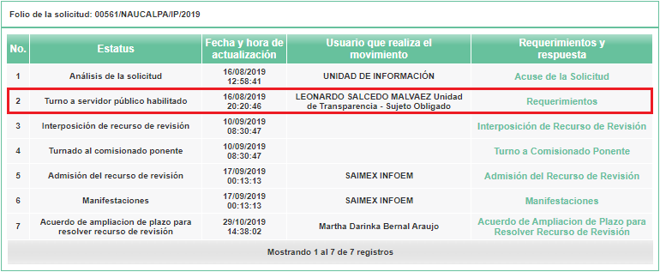

- Por lo que es menester en este asunto, dar vista al Órgano de Control Interno de este Instituto para que en ejercicio de sus atribuciones atienda las directivas marcadas en la propia Ley de la materia, con fundamento en el artículo 190 de la ley de la materia, el cual señala que cuando este órgano determine durante la sustanciación del recurso de revisión que pudo haberse incurrido en una probable responsabilidad por el incumplimiento a las obligaciones previstas en esta Ley y las demás disposiciones jurídicas aplicables en la materia, deberá hacerlo del conocimiento del órgano de control interno de la instancia competente para que éste inicie, en su caso, el procedimiento de responsabilidad respectivo, cuyo resultado deberá de ser informado al Instituto.

- Por lo anteriormente expuesto, resultan fundadas las razones o motivos de inconformidad hechos valer por el RECURRENTE, toda vez que se actualizan las hipótesis de procedencia contenidas en el artículo 179, fracciones VII, VIII y XIII de la Ley de Transparencia y Acceso a la Información Pública del Estado de México y Municipios.

R E S O L U T I V O S

PRIMERO. Resultan fundadas las razones o motivos de inconformidad hechos valer en el recurso de revisión 07308/INFOEM/IP/RR/2019 en términos de los Considerandos CUARTO y QUINTO de la presente resolución.

SEGUNDO. Se ORDENA al Ayuntamiento de Naucalpan de Juárez entregar vía Sistema de Acceso a Información Mexiquense (SAIMEX), de ser necesario en versión pública, la siguiente información:
- Circulares y oficios, internos y externos, realizados por la Secretaría de Administración, del uno (01) de enero al treinta y uno (31) de julio del dos mil diecinueve.
Para efectos de lo anterior se deberá emitir el Acuerdo del Comité de Transparencia en términos de los artículos 49 fracción VIII y 132 fracción II de la Ley de Transparencia y Acceso a la Información Pública del Estado de México y Municipios, en el que funde y motive las razones sobre los datos que se supriman o eliminen dentro del soporte documental respectivo objeto de las versiones públicas que se formulen y se ponga a disposición del RECURRENTE.

TERCERO. Notifíquese al Titular de la Unidad de Transparencia del SUJETO OBLIGADO, para que conforme a los artículos 186 último párrafo, 189 párrafo segundo y 199 de la Ley de Transparencia y Acceso a la Información Pública del Estado de México y Municipios, vigente, dé cumplimiento a lo ordenado dentro del plazo de diez días hábiles, debiendo rendir a este Instituto el informe de cumplimiento de la resolución en un plazo de tres días hábiles posteriores.

CUARTO. Notifíquese al RECURRENTE la presente resolución y el informe justificado.

QUINTO. Se hace del conocimiento del RECURRENTE que, de conformidad con lo establecido en el artículo 196 de la Ley de Transparencia y Acceso a la Información Pública del Estado de México y Municipios, en caso de que considere que la resolución le cause algún perjuicio podrá impugnarla vía juicio de amparo en los términos de las leyes aplicables.

SEXTO. Gírese oficio al Contralor Interno y Órgano de Control y Vigilancia de este Instituto para hacer de su conocimiento la presente resolución, a fin de que en ejercicio de sus atribuciones y de conformidad al artículo 190 de la Ley de Transparencia y Acceso a la Información Pública del Estado de México y Municipios, determine lo conducente, en términos del Considerando SEXTO.

ASÍ LO RESUELVE, POR UNANIMIDAD DE VOTOS, EL PLENO DEL INSTITUTO DE TRANSPARENCIA, ACCESO A LA INFORMACIÓN PÚBLICA Y PROTECCIÓN DE DATOS PERSONALES DEL ESTADO DE MÉXICO Y MUNICIPIOS, CONFORMADO POR LOS COMISIONADOS ZULEMA MARTÍNEZ SÁNCHEZ CON AUSENCIA JUSTIFICADA; EVA ABAID YAPUR; JOSÉ GUADALUPE LUNA HERNÁNDEZ, JAVIER MARTÍNEZ CRUZ Y LUIS GUSTAVO PARRA NORIEGA; EN LA CUADRAGÉSIMA SEGUNDA SESIÓN ORDINARIA CELEBRADA EL TRECE (13) DE NOVIEMBRE DE DOS MIL DIECINUEVE, ANTE EL SECRETARIO TÉCNICO DEL PLENO ALEXIS TAPIA RAMÍREZ.

Zulema Martínez Sánchez
Comisionada Presidenta
(Ausencia justificada)
Eva Abaid Yapur  Comisionada  (Rúbrica) | José Guadalupe Luna Hernández  Comisionado  (Rúbrica)
Javier Martínez Cruz  Comisionado  (Rúbrica) | Luis Gustavo Parra Noriega  Comisionado  (Rúbrica)
Alexis Tapia Ramírez
Secretario Técnico del Pleno
(Rúbrica)
Esta hoja corresponde a la resolución de trece (13) de noviembre de dos mil diecinueve, emitida en el recurso de revisión 07308/INFOEM/IP/RR/2019.

Convención Americana sobre Derechos Humanos. Artículo 13.
Constitución Política de los Estados Unidos Mexicanos. Artículo sexto, sección A, fracción I.
Corte Interamericana de Derechos Humanos. Caso Claude Reyes y otros vs. Chile. Sentencia de 19 de septiembre de 2006. Serie C. No. 151. Párr. 86.
Ibídem. Parr. 87.
Consultable en: http://www.dof.gob.mx/nota_detalle.php?codigo=5436056&fecha=04/05/2016
RESTRICCIONES A LOS DERECHOS FUNDAMENTALES. ELEMENTOS QUE EL JUEZ CONSTITUCIONAL DEBE TOMAR EN CUENTA PARA CONSIDERARLAS VÁLIDAS. Ningún derecho fundamental es absoluto y en esa medida todos admiten restricciones. Sin embargo, la regulación de dichas restricciones no puede ser arbitraria. Para que las medidas emitidas por el legislador ordinario con el propósito de restringir los derechos fundamentales sean válidas, deben satisfacer al menos los siguientes requisitos: a) ser admisibles dentro del ámbito constitucional, esto es, el legislador ordinario sólo puede restringir o suspender el ejercicio de las garantías individuales con objetivos que puedan enmarcarse dentro de las previsiones de la Carta Magna; b) ser necesarias para asegurar la obtención de los fines que fundamentan la restricción constitucional, es decir, no basta que la restricción sea en términos amplios útil para la obtención de esos objetivos, sino que debe ser la idónea para su realización, lo que significa que el fin buscado por el legislador no se pueda alcanzar razonablemente por otros medios menos restrictivos de derechos fundamentales; y, c) ser proporcional, esto es, la medida legislativa debe respetar una correspondencia entre la importancia del fin buscado por la ley, y los efectos perjudiciales que produce en otros derechos e intereses constitucionales, en el entendido de que la persecución de un objetivo constitucional no puede hacerse a costa de una afectación innecesaria o desmedida a otros bienes y derechos constitucionalmente protegidos. Así, el juzgador debe determinar en cada caso si la restricción legislativa a un derecho fundamental es, en primer lugar, admisible dadas las previsiones constitucionales, en segundo lugar, si es el medio necesario para proteger esos fines o intereses constitucionalmente amparados, al no existir opciones menos restrictivas que permitan alcanzarlos; y en tercer lugar, si la distinción legislativa se encuentra dentro de las opciones de tratamiento que pueden considerarse proporcionales. De igual manera, las restricciones deberán estar en consonancia con la ley, incluidas las normas internacionales de derechos humanos, y ser compatibles con la naturaleza de los derechos amparados por la Constitución, en aras de la consecución de los objetivos legítimos perseguidos, y ser estrictamente necesarias para promover el bienestar general en una sociedad democrática. 1a./J. 2/2012 (9a.). Primera Sala. Décima Época. Semanario Judicial de la Federación y su Gaceta. Libro V, Febrero de 2012, Pág. 533.
“67. Según se ha interpretado por la jurisprudencia interamericana, el artículo 13.2 de la Convención Americana exige el cumplimiento de las siguientes tres condiciones básicas para que una limitación al derecho a la libertad de expresión sea admisible: (1) la limitación debe haber sido definida en forma precisa y clara a través de una ley formal y material, (2) la limitación debe estar orientada al logro de objetivos imperiosos autorizados por la Convención Americana, y (3) la limitación debe ser necesaria en una sociedad democrática para el logro de los fines imperiosos que se buscan; estrictamente proporcionada a la finalidad perseguida; e idónea para lograr el objetivo imperioso que pretende lograr”. Relatoría Especial para la Libertad de Expresión, Comisión Interamericana de Derechos Humanos. Marco jurídico interamericano sobre el derecho a la libertad de expresión. Párr. 67.
“De continuo hacemos un tipo de juicios que podemos llamar de encaje, y que dan lugar a enunciados del tipo ‘x es un Y’. Si sabemos o asumimos que todos los objetos o seres que reúnen las propiedades a, b y c pertenecen al conjunto de los J, cada vez que encontramos uno que tiene esas tres propiedades decimos que es un J. Y también incorporamos excepciones, como cuando asumimos que no pertenece a la categoría de los J el ser que tiene la propiedad d, aunque tenga cualesquiera otras. Entonces, de un x que tenga las propiedades a, b, c y d diremos que no es un J. Todo esto, en verdad, son obviedades, casi perogrulladas, pero veremos que conviene aquí explicitarlas e ir paso a paso. “También en el campo general de lo normativo realizamos, todo el rato, juicios de encaje, sea respecto de acciones, de estados de cosas o de sujetos. Si en el sistema normativo de referencia asumimos que el homicidio es una acción consistente en matar a otro de modo intencional o imprudente, calificaremos como homicidio la acción por la que A mató a B intencional o imprudentemente… “En la teoría jurídica más tradicional, a esos que he llamado juicios de encaje se les llama subsunciones o juicios de subsunción. Subsunciones o juicios de encaje de ese tipo, positivos o negativos, los hacemos sin parar en todo el ámbito de lo normativo, no sólo en el del derecho” GARCÍA AMADO, Juan Antonio. “¿Qué es ponderar? Sobre implicaciones y riesgos de la ponderación” en Revista Iberoamericana de Argumentación, No. 13, 2016. Pp 1-19.
Tribunales Colegiados de Circuito. Novena Epoca. Semanario Judicial de la Federación y su Gaceta. Tomo III, marzo de 1996. Pág 769. Consultado en http://sjf.scjn.gob.mx/sjfsist/Documentos/Tesis/203/203143.pdf el viernes 16 de junio de 2017.
Artículo 3. Para los efectos de la presente Ley se entenderá por: (…) IX. Datos personales: La información concerniente a una persona, identificada o identificable según lo dispuesto por la Ley de Protección de Datos Personales del Estado de México;

